**广州南方学院资产管理系统**

**操作手册**

资产建账入库2

资产变更 6

资产处置 8

**闲置资产领用 11**

**资产清查 14**

# 资产建账入库

第一步：打开固定资产管理系统后，资产审核——资产建账——资产建账采购人审核——搜索建账单号（如下图）

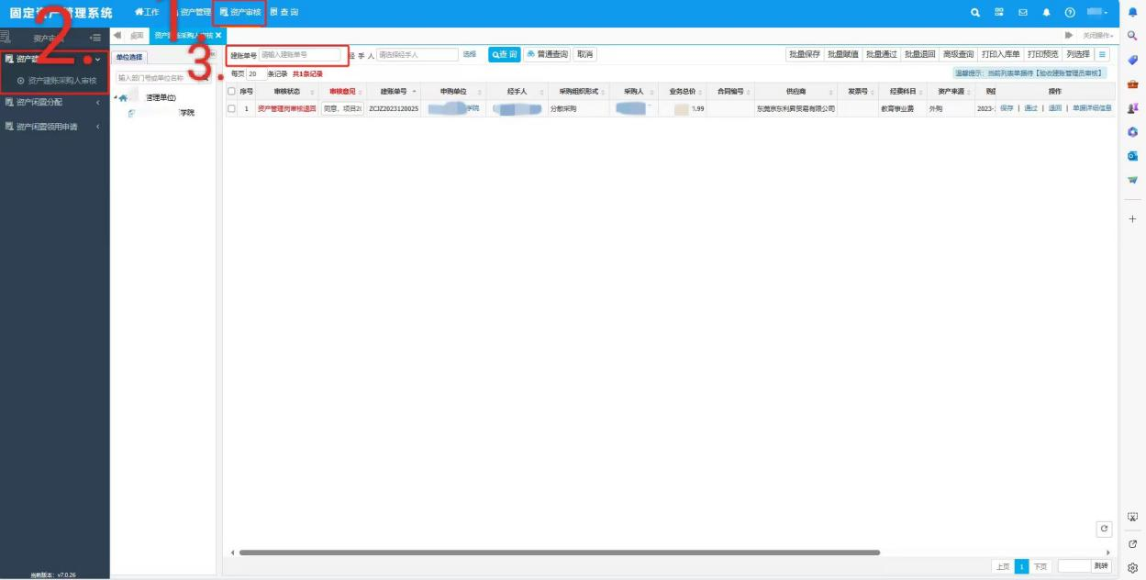

**注：**在填写验收单或验收报告时，建账单号的填写请留空，**总务处负责填写建账单号**，总务处填写完毕再返回给采购人，如下图：

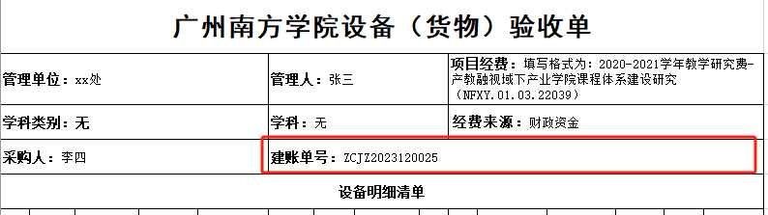

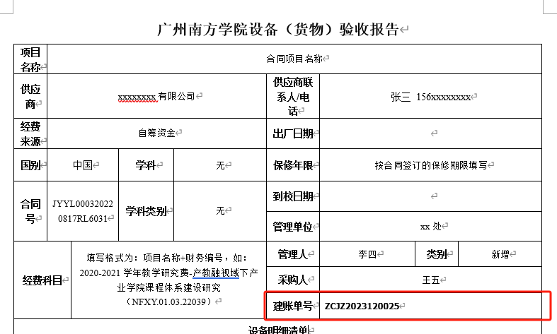

第二步：搜索建账单号以后出现审核项目时点击“单据详细信息”，下载该项目的验收报告或验收单，根据验收报告（单）上购置的资产进行入账，如下图：

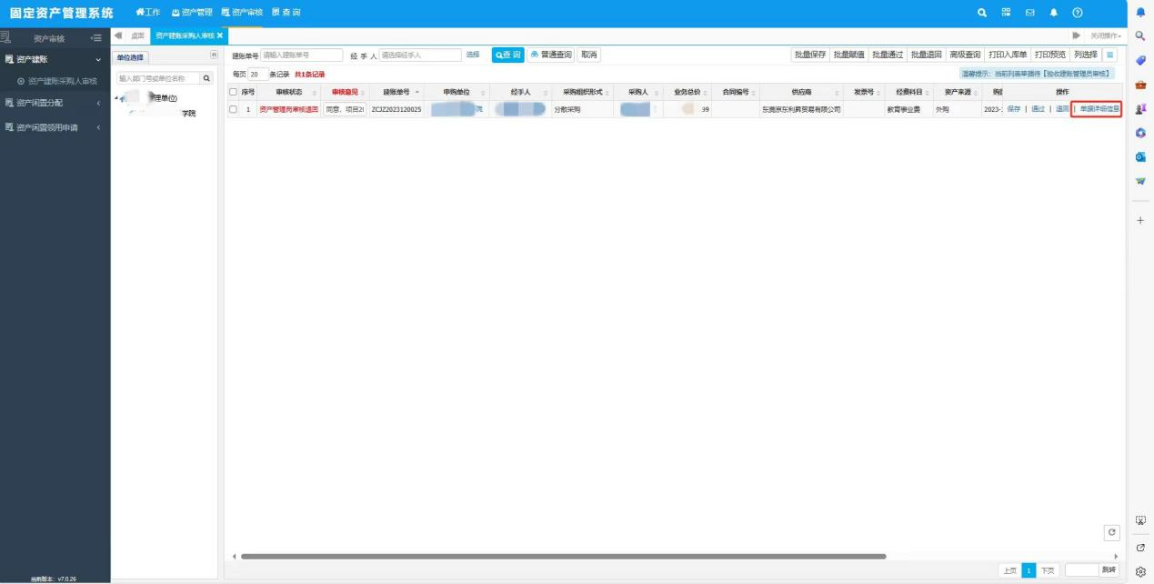

然后将出现以下画面，在常用分类中选择资产类别。如果购置资产是家具就选“家具”，是软件就选择“软件”，如果是图书或车辆，请选择“他类建账”。如以上都不属于，则选择“设备类”。如有多个资产需要填写，则在第一项资产填完第三第四步时，重新选择常用分类

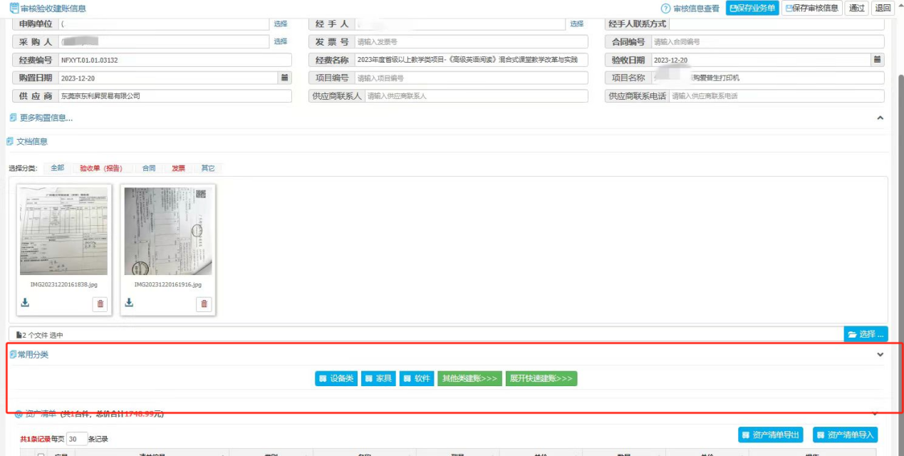

第三步：以设备类为例，在常用分类中点击设备类，将会弹出以下界面。填写圈中的内容，最后点击保存资产信息。如果有买了同种东西，但是放置位置不同，或使用（保管）人不同的情况，请添加多次资产信息，下图所示

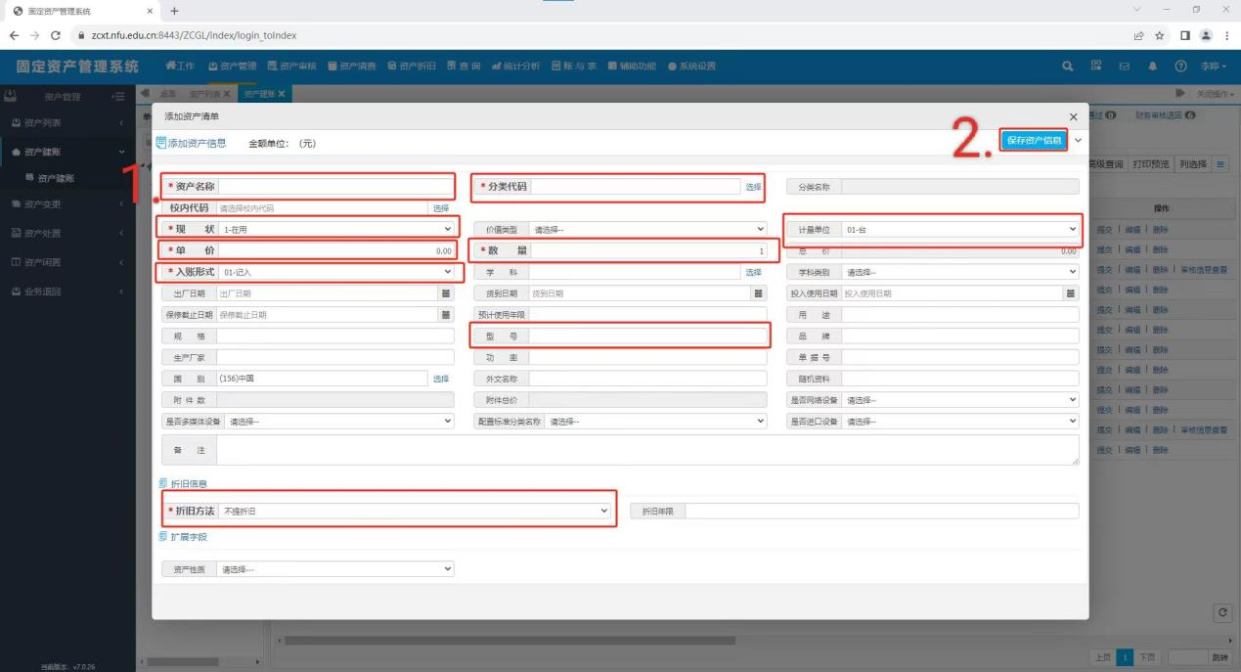

第四步：在弹出的编辑领用信息页面中，填写圈中的内容，最后点击保存领用信息。如果弹出是否添加附件，请选择“否”。

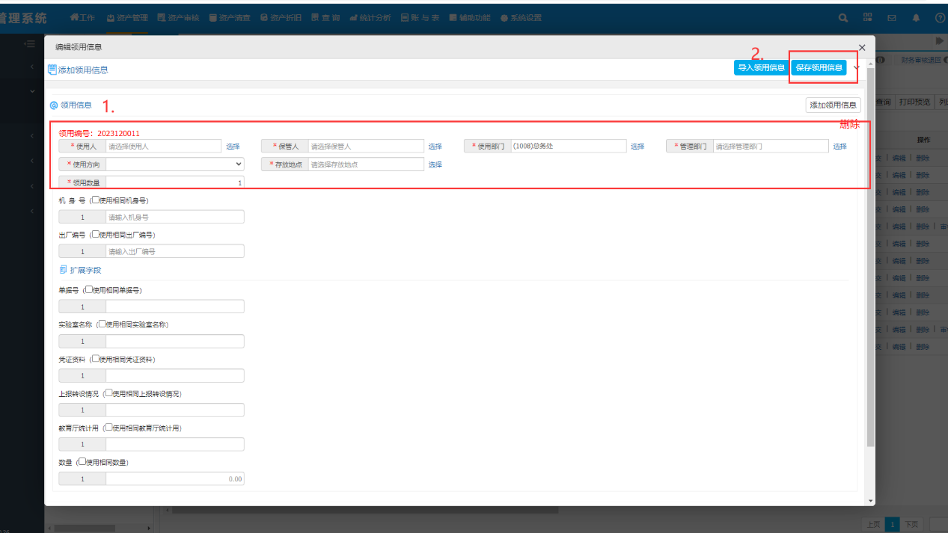

第五步：1.关闭第三步第四步的页面，直到出现下图所示画面，点击保存业务单。

2.填写审核意见：资产信息已补充

3.点击保存审核信息，最后点击通过。

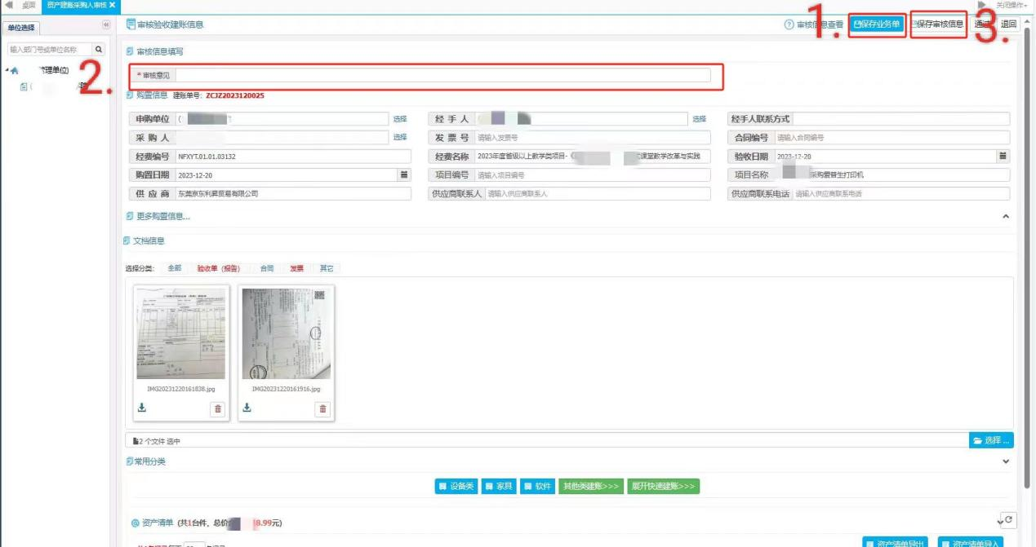

# 资产变更

第一步：打开固定资产管理系统后，资产管理——资产变更——资产变动申请如下图）

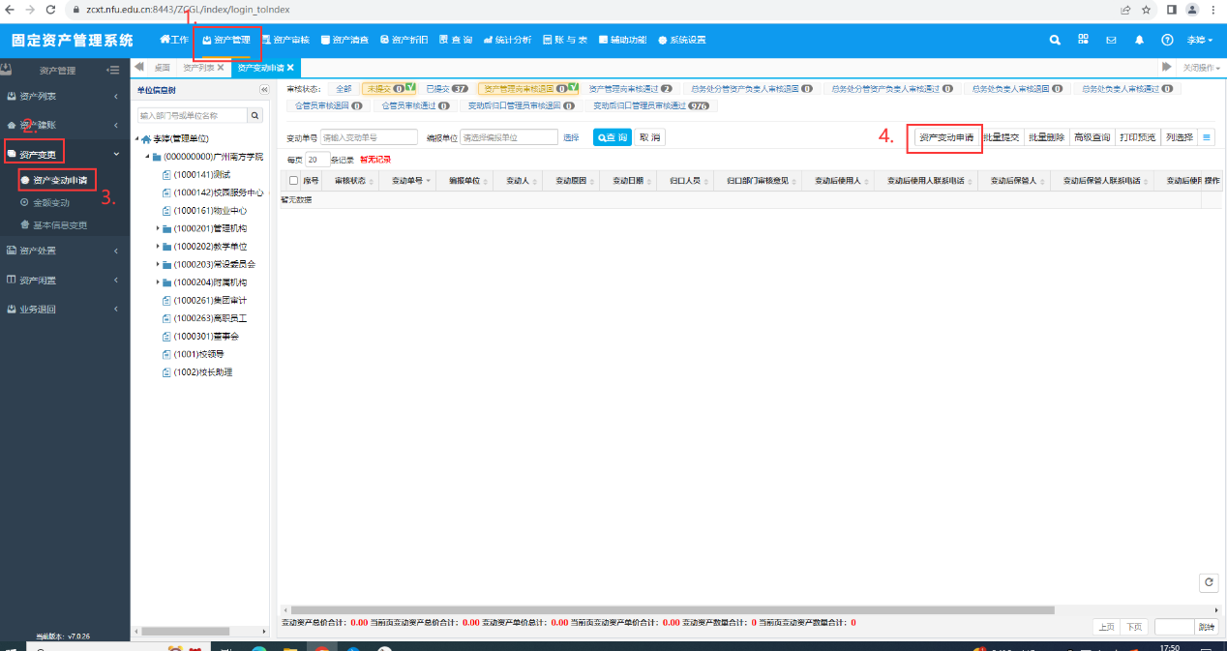

第二步：选择资产类别（保管人名下资产）——输入资产编号——点击查询——勾选资产——点击蓝色圈圈（注：可以一次性进行多个资产查询，但要用英文的逗号隔开）

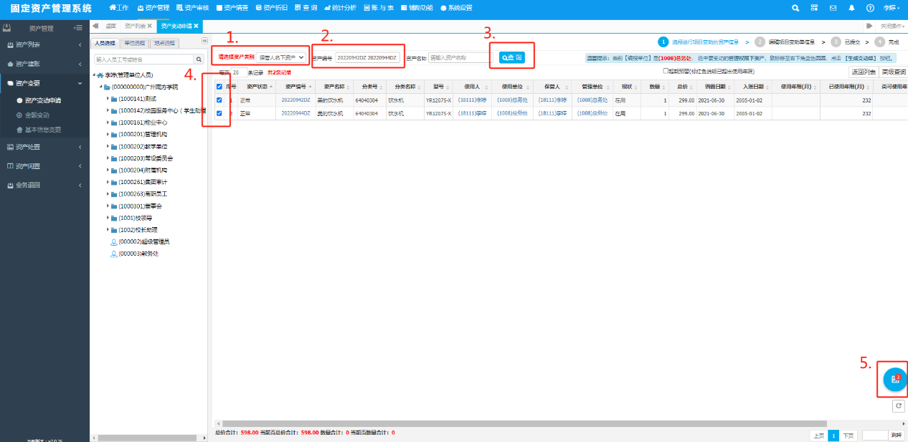

第三步：选择生成变动单

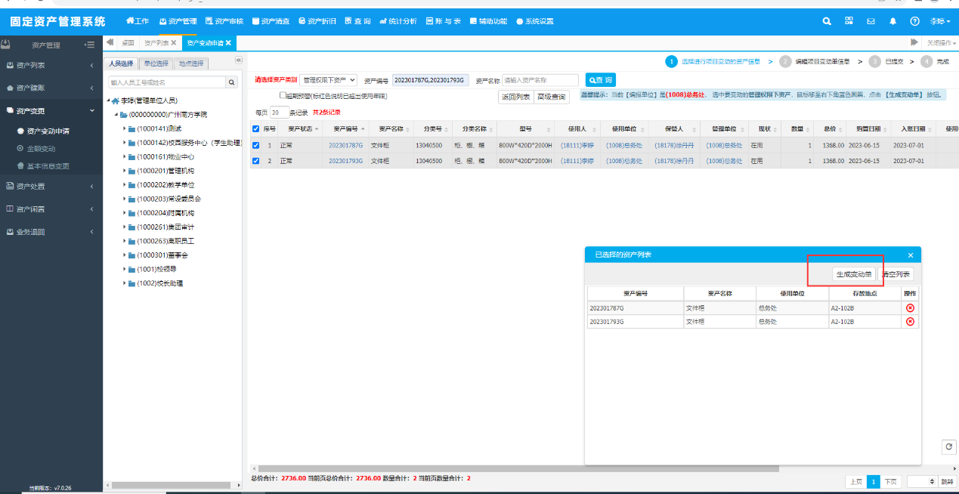

第四步：填写相应信息，选择保存，最后提交。

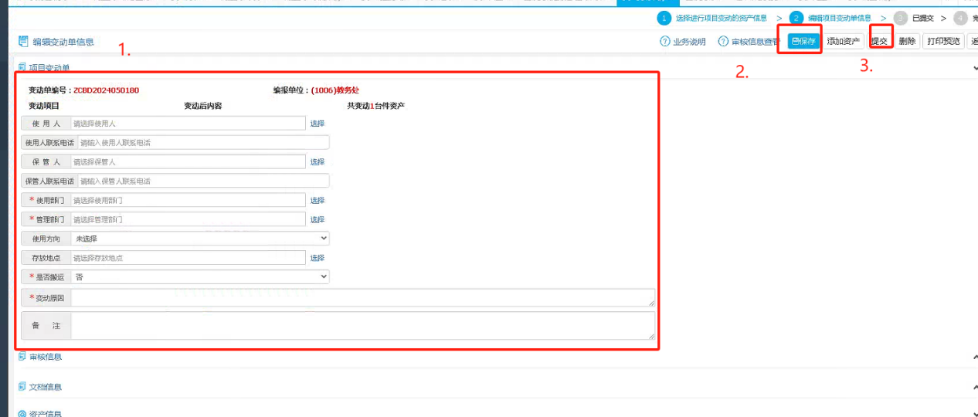

# 资产处置

第一步：打开固定资产管理系统后，资产管理——资产处置——增加（确定）（如下图）

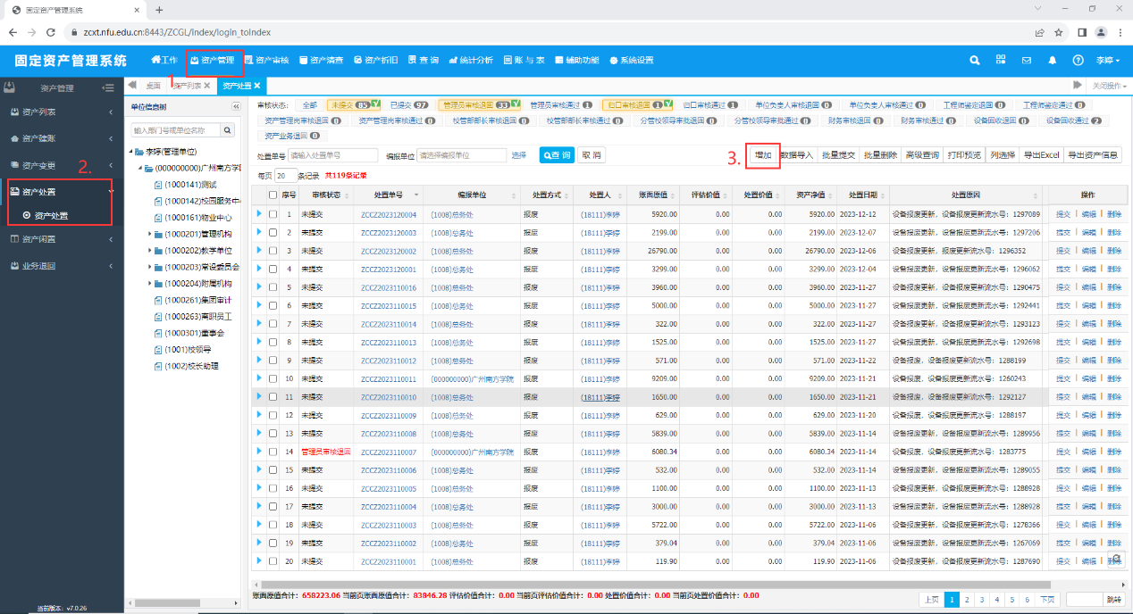

第二步：输入资产编号查询资产——选择资产类型——查询——勾选资产——点击蓝色圈圈（注：可以一次性进行多个资产查询，但要用英文的逗号隔开）（资产类型参考资产编号，例如：资产编号带字母“G”选择其他资产，资产编号带字母“D“选择耐用资产）

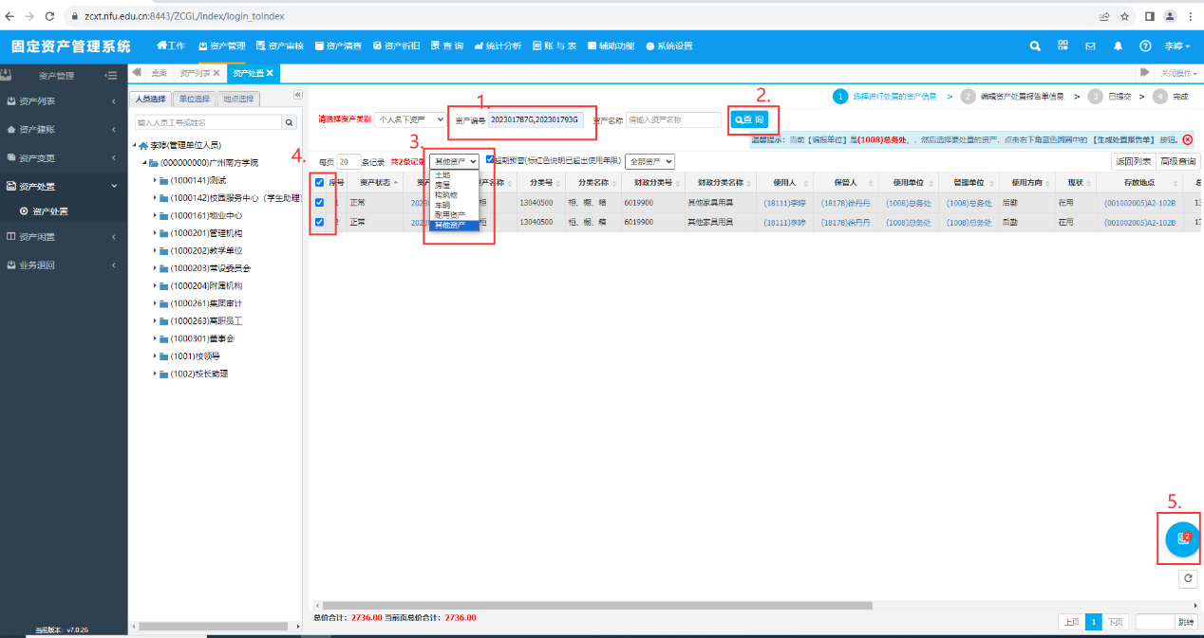

第三步：选择生成处置报告单

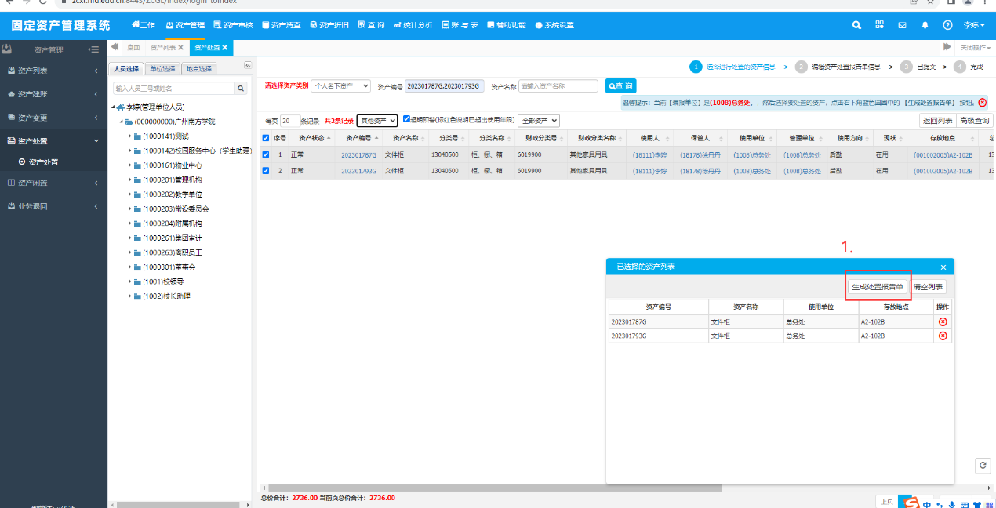

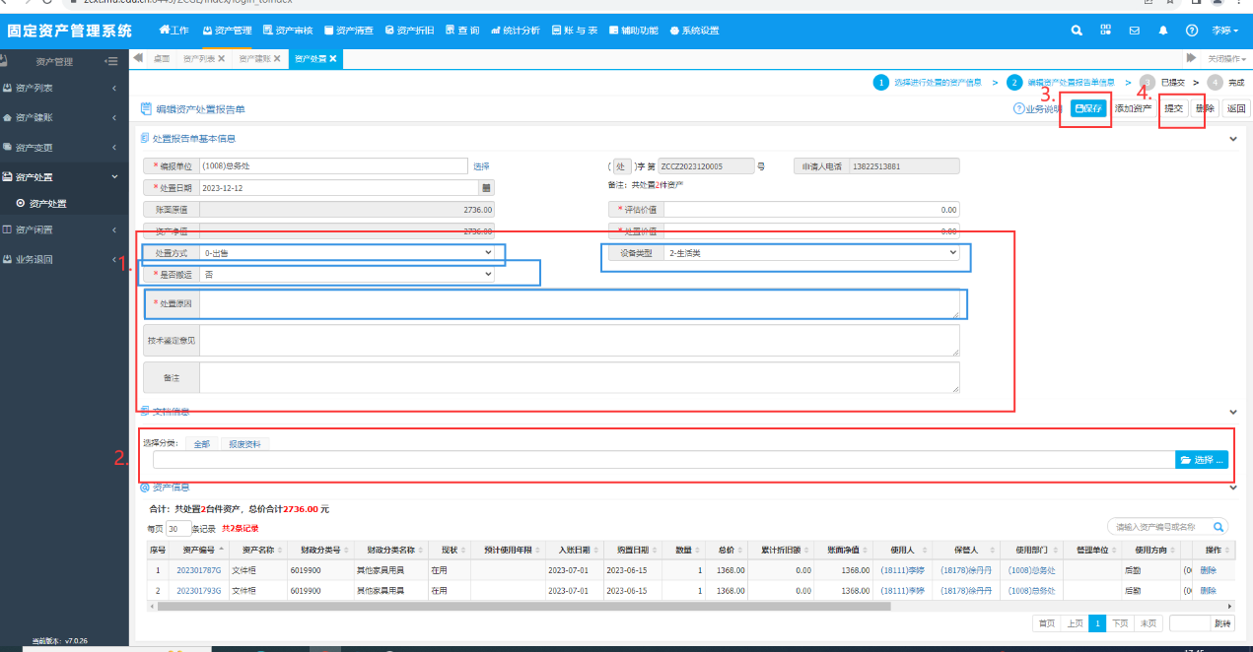第四步：填写相应的信息（处置方式，选择“报废”、选择是否搬运、处置原因、设备类型），上传报废资料，选择保存，最后提交。

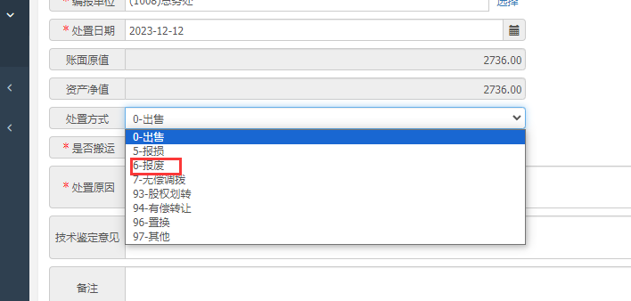

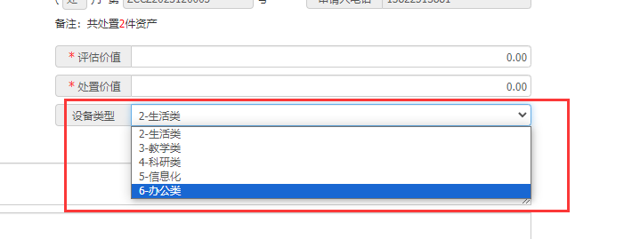

# 闲置资产领用

第一步：打开固定资产管理系统后，资产管理——资产闲置——闲置资产领用申请——增加（如下图）

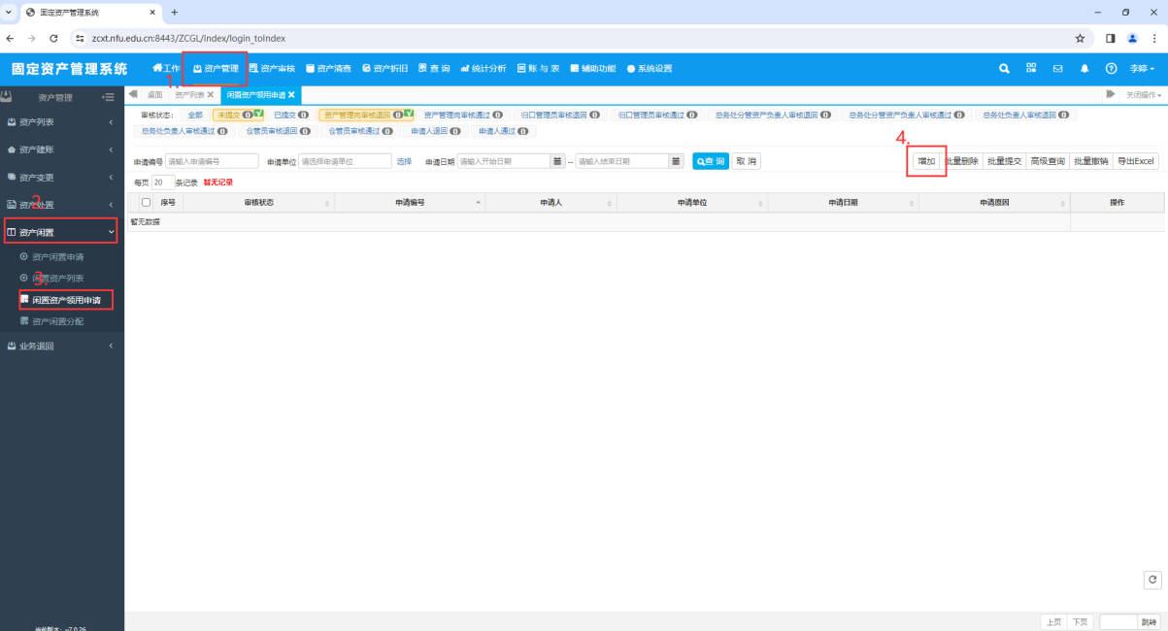

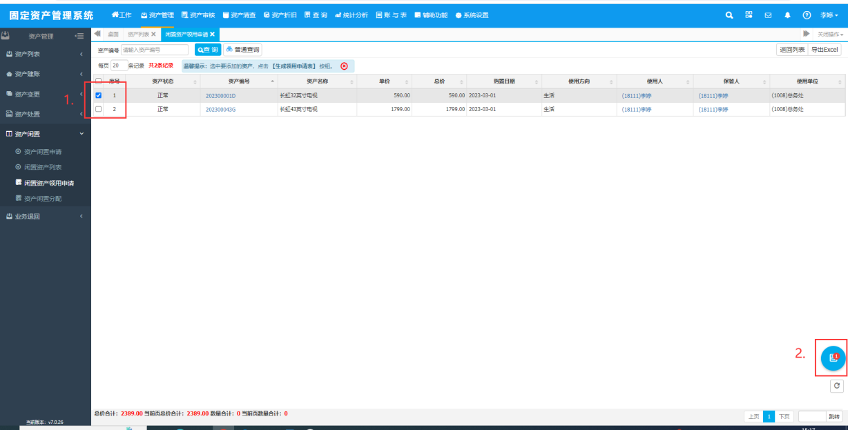第二步：勾选资产——点击蓝色圈圈——生成领用申请表

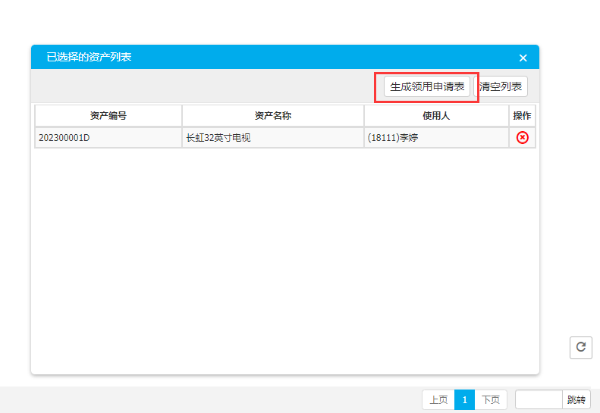

第三步：分两种情况

情况一：设备新增领用情况，选择“新增”，填写完相应信息后，保存，提交。

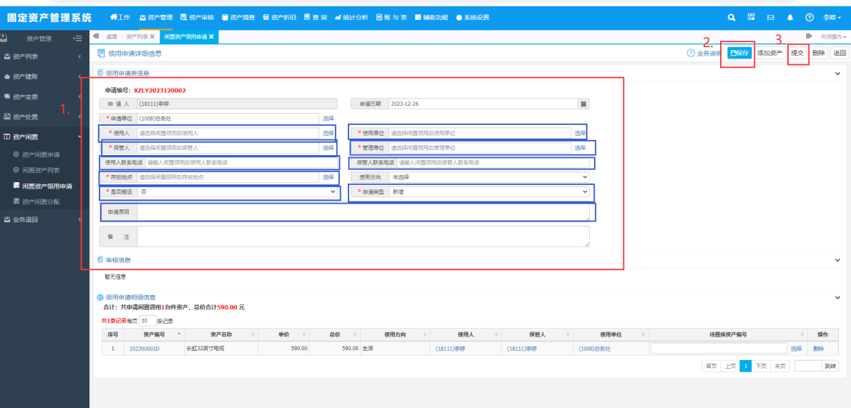

情况二：设备报废更新（以旧换新）情况，选择“置换”，填写完相应的信息后，在“待置换资产编号”点击选择，勾选已走报废处置流程的旧设备资产编号，最后，保存，提交。

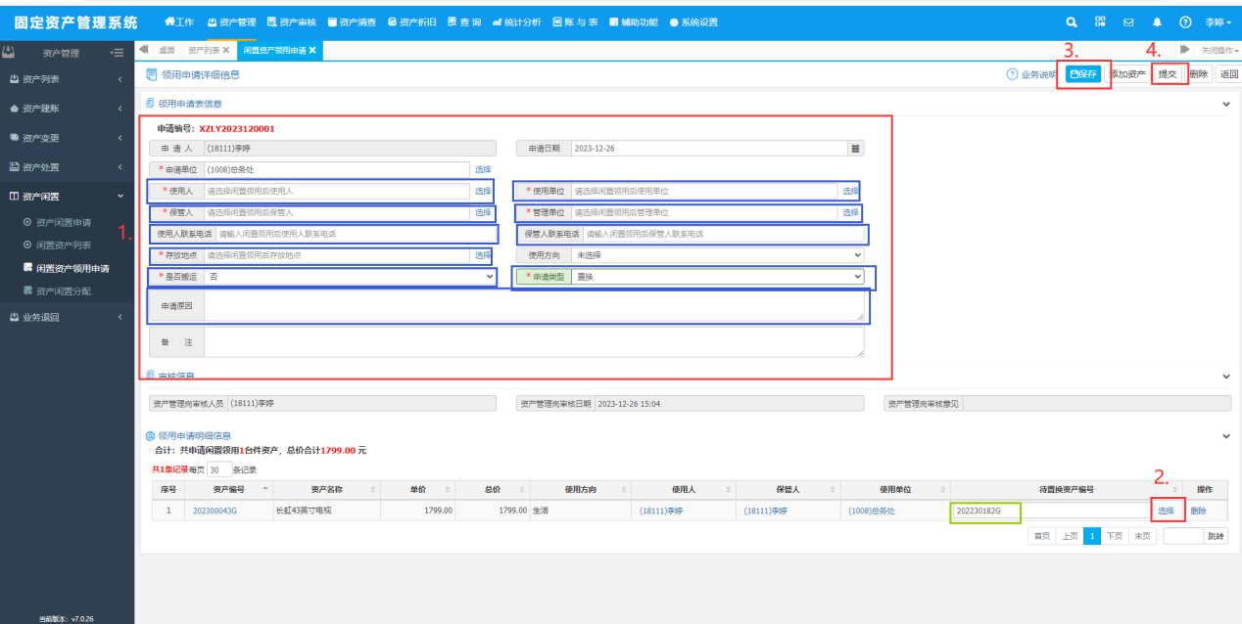

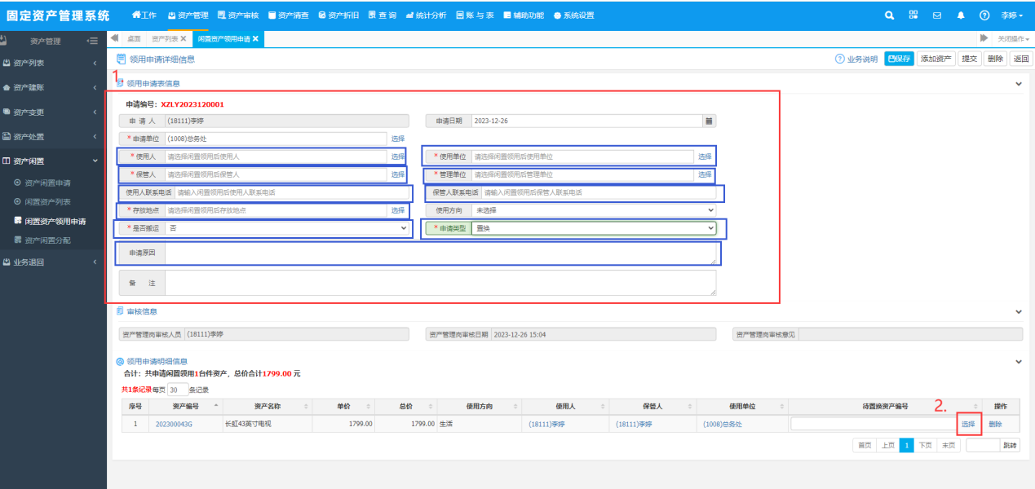

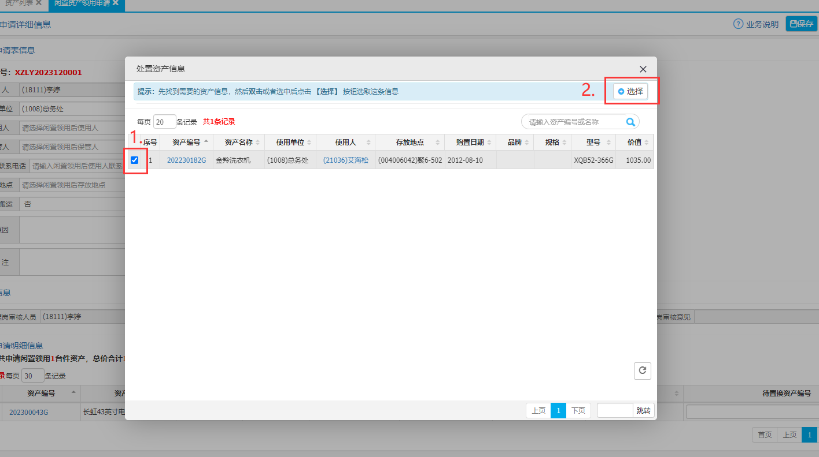

# 资产清查

一、资产清查

1、资产清查情况分为：相符和盘亏，清查情况为必选项。

2、清查时可以修改使用（保管）人，使用（管理）单位以及存放地点，列表统计的是保管人是本人和管理权限下资产的资产（注：提交经过审核后会将修改的信息更新到资产信息里面）。

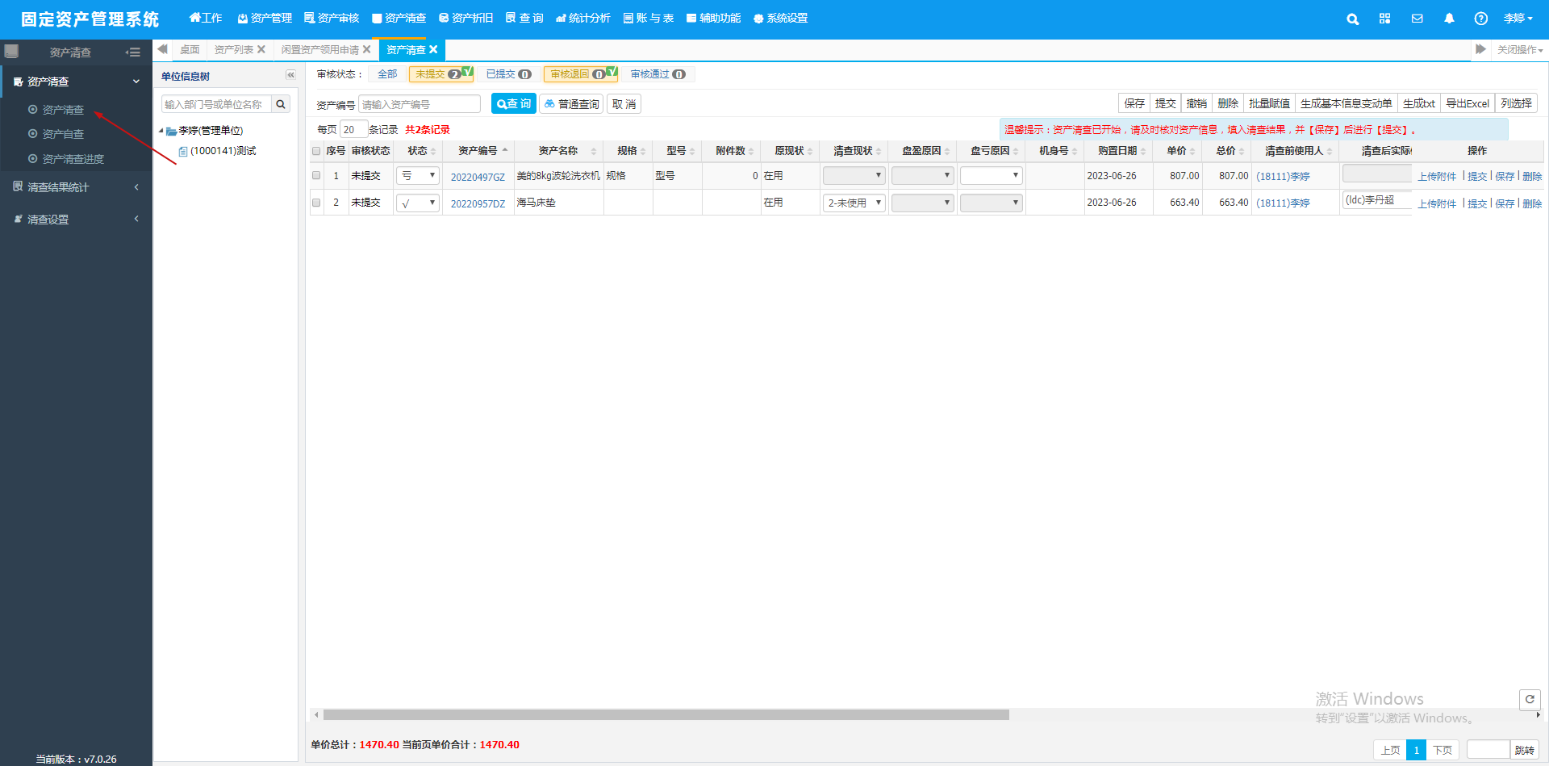

二、资产自查

1、资产自查情况分为：相符和盘亏，自查情况为必选项。

2、资产自查可以修改使用人（仅能选择本单位的人员）及存放地点，列表统计的是使用人是本人的资产（经两步审核之后会将修改的信息更新到资产信息面）。

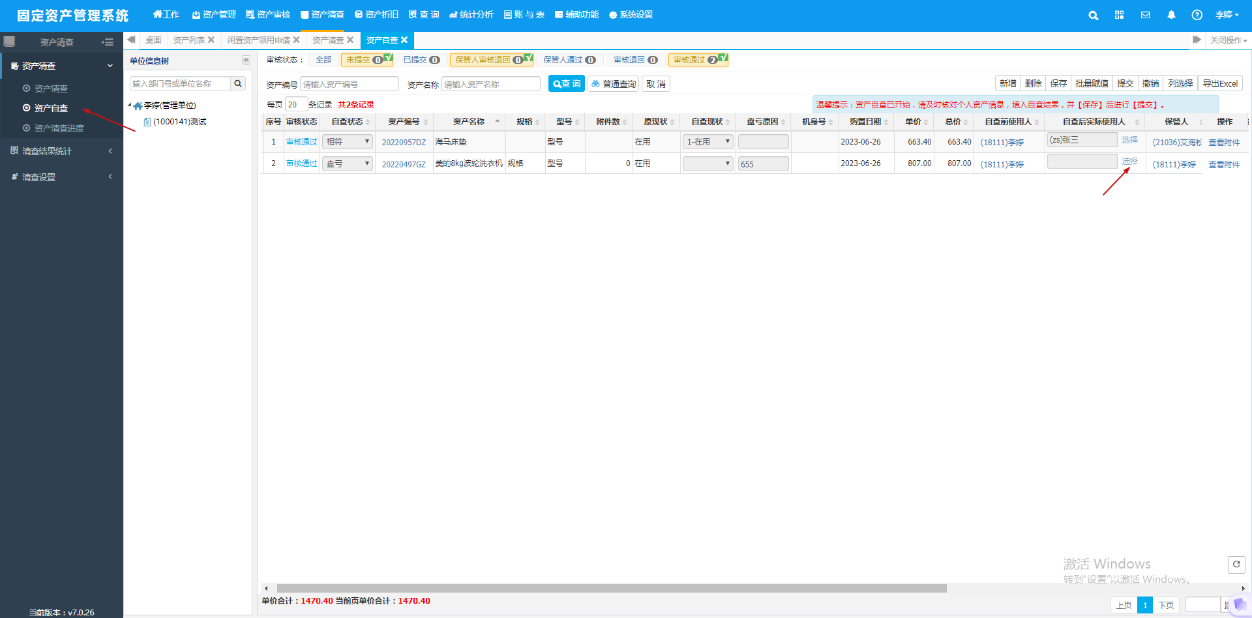

3、资产自查需按实际情况填写自查现状。

